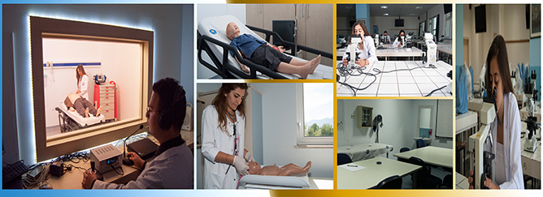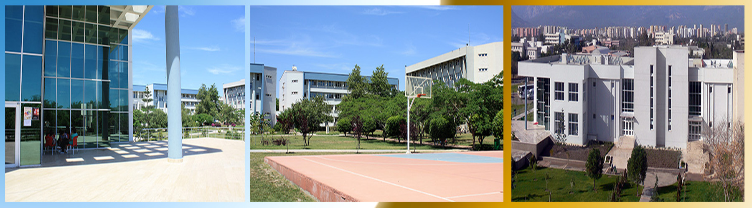

AKDENİZ ÜNİVERSİTESİ  
TIP FAKÜLTESİ  
  
değerlendirme RAPORU  
2020-2021

1.GİRİŞ

2.PROGRAM DEĞERLENDIRME KURULU KOORDİNATOR VE UYELERI

3.AMAÇ HEDEF

4.EĞİTİM PROGRAMI

5.PROGRAM DEĞERLENDİRME VERİ KAYNAKLARI, ZAMANLAMA VE KULLANILACAK YÖNTEM

6.DÖNEM 1 DERS KURULLARI ANALİZ GRAFİĞİ (4 KURUL)

7.DÖNEM 1 DERS KURULLARI ÖNERİLERİ

8. DÖNEM 2 DERS KURULLARI ANALİZ GRAFİĞİ (5 KURUL)

9. DÖNEM 2 DERS KURULLARI ÖNERİLERİ

10.DÖNEM 3 DERS KURULLARI ANALİZ GRAFİĞİ (8 KURUL)

11.DÖNEM 3 DERS KURULLARI ÖNERİLERİ

12.DÖNEM 4 STAJ ANALİZ GRAFİĞİ

13.DÖNEM 5 STAJ ANALİZ GRAFİĞİ

14. PDÖ GERİBİLDİRİM SONUÇLARI

15. AKDENİZ ÜNİVERSİTESİ TIP FAKÜLTESİ SINAV SONUÇLARI DURUMU ANALİZİ

16.SONUÇ

Program değerlendirme Akdeniz Üniversitesi Tıp Fakültesi Eğitim Programı kapsamında eğitim sürecinin önemli bir unsuru olarak kabul edilmektedir.

Program değerlendirme, önemli paydaşlar olan öğrenci, öğretim üyeleri, personel ve program geliştiricilerden bilginin toplanması, analizi ve eğitimsel kararların elde edilen bu kanıtlara temellendirilmesi amacıyla gerçekleştirilen döngüsel bir süreçtir. Mezuniyet öncesi Tıp Eğitimi süresince değerlendirme yaparak, programın niteliği değerlendirilir, değerlendirme sonuçlarına göre de eğitim programı düzenli olarak güncellenmektedir. Bu süreçte tüm paydaşların etkin rol almasına önem verilir.

Bu raporda Akdeniz Üniversitesi Tıp Fakültesi eğitim programı ile ilgili paydaşlar için eğitim programı, değerlendirme yaklaşımları ve 2020-2021 eğitim –öğretim yılı program değerlendirme faaliyetleri sunulmaktadır.

Akdeniz Üniversitesi Tıp Fakültesi

Program Değerlendirme Komitesi

Program Değerlendirme Kurulu (PDK) Tıp Fakültesi Dekanı tarafından görevlendirilen, eğitim programı değerlendirme, nicel ve nitel değerlendirme yöntemleri ve veri analiz konularında deneyimli, üyelerinden birisi Tıp Eğitimi Anabilim dalından olmak üzere en az dört öğretim üyesi ve bir öğrenci temsilcisinden oluşur. Sekreterlik desteği Tıp Fakültesi Dekanlığı tarafından sağlanır.

**Misyon:**

Bütüncül bakış açısıyla Akdeniz Üniversitesi Tıp Fakültesi (AÜTF) eğitim programının tümünü değerlendirmek, sorunları belirlemek, bunların çözümü ve mevcut durumun iyileştirilmesi için strateji ve yöntemler belirleyerek diğer eğitim kurulları ve yönetime öneriler sunmaktır.

**Vizyon:**

Tıp Fakültesinin re-akreditasyon yılı olan 2017 ye kadar ulusal ve uluslararası standartların program değerlendirme başlığı altında yer alan gerek temel gerekse gelişim standartlarının tümünü "iyi" ya da "örnek" düzeyde karşılamak.

|  |  |
| --- | --- |
|  | **Prof.Dr. Yeşim Yiğiter Şenol (PDK koordinatörü),** [**yigiter@akdeniz.edu.tr**](mailto:yigiter@akdeniz.edu.tr)  1994 yılında Akdeniz Üniversitesi Tıp Fakültesi’nde tıp eğitimini, 2001 yılında Akdeniz Üniversitesi Tıp Fakültesi halk Sağlığı Anabilim dalında uzmanlık eğitimini tamamlamıştır. 2009 yılında Akdeniz Üniversitesi Eğitim Fakültesi Eğitim Yönetimi ve Denetimi Yüksek Lisans derecesi almıştır.. 2002 yılından bu yana Akdeniz Üniversitesi Tip Fakültesi Tıp Eğitimi Anabilim Dalı’nda öğretim üyeliği görevini sürdürmektedir. |
|  | **Doç. Dr. Neşe ZAYİM ,** [**zayim@akdeniz.edu.tr**](mailto:zayim@akdeniz.edu.tr)  1986 yılında O.D.T.Ü Matematik bölümünde lisansını, 1992 yılında Akdeniz Üniversitesinde Tıp Bilişimi yüksek lisans programını,, 2004 te O.D.T.Ü. de Bilgisayar ve Öğretim teknolojileri doktora programını tamamlamıştır. |
|  | **Doç. Dr. Havva Serap Toru,**[**seraptoru@akdeniz.edu.tr**](mailto:seraptoru@akdeniz.edu.tr)  2001 yılında Akdeniz Üniversitesi Tıp Fakültesi'nde tıp eğitimini, 2007 yılında Başkent Üniversitesi Tıbbi Patoloji Anabilim Dalı'nda tıpta uzmanlık eğitimini tamamlamıştır. 2010 yılından bu yana Akdeniz Üniversitesi Tıp Fakültesi Tıbbi Patoloji Anabilim Dalında görevini sürdürmektedir. |
| C:\Users\neşe\AppData\Local\Microsoft\Windows\Temporary Internet Files\Content.MSO\F21BC7F8.tmp | **Dr. Öğretim Üyesi. Mustafa DALOĞLU ,** [**mustafadaloglu@akdeniz.edu.tr**](mailto:mustafadaloglu@akdeniz.edu.tr)  2007 yılında Akdeniz Üniversitesi Tıp Fakültesi’nde tıp eğitimini, 2012 yılında Akdeniz Üniversitesi Tıp Fakültesi Kulak Burun Boğaz Hastalıkları Anabilim Dalı’nda tıpta uzmanlık eğitimini tamamlamıştır. 2017 yılında Akdeniz Üniversitesi Tıp Fakültesi’nde Tıp Eğitimi yüksek lisansı eğitimini tamamlamış ve aynı yıldan bu yana Akdeniz Üniversitesi Tıp Fakültesi Tıp Eğitimi Anabilim Dalı’nda görevini sürdürmektedir. |
|  | **Gülgün ÜNAL, gulgununal@akdeniz.edu.tr**  **Eğitim Destek Birimi**  Program Değerlendirme Kurulu Sekreter**i** |
|  | **Sinem Çalık**  Dönem 4 öğrencisi |

**Amaç:**

Akdeniz Üniversitesi Tıp Fakültesi’nin misyon ve vizyonuyla, eğitim programının amaç ve hedefleri doğrultusunda, kuramsal eğitim programı değerlendirme yaklaşımlarını temel alan, nicel ve nitel değerlendirme yöntemlerinin kullanıldığı, sürekli ve sistematik eğitim programı değerlendirme modeli geliştirmek ve uygulama planını oluşturmaktır.

**Hedefler:**

* Öğretim üyesi, öğrencilerden düzenli olarak alınan geribildirimleri değerlendirmek ve eğitim programı öğrenim hedefleri ile ilişkilendirilmiş öğrenci performanslarını izlemek
* Dönem, ders kurulu ve staj düzeyinde, ders programını değerlendirmek ve öğretim üyeleri ile paylaşmak
* Eğitim programı değerlendirme alışkanlığını kurumsal kültür haline getirmek
* Evrensel eğitim programı değerlendirme modellerini izleyerek kuruma ait eğitim programı değerlendirme sistemi geliştirmek, zaman çizelgesi ile nicel ve nitel verilerin sistematik olarak toplanmasını sağlamak
* Mezunların eğitim programına ve tıbbi kariyerine ilişkin görüşlerini belli sürelerle toplamak ve değerlendirmek
* Program değerlendirme sonuçlarını düzenli olarak raporlamak, fakülte yönetimi, EÖKK, öğretim üyeleri ve öğrencilere düzenli olarak paylaşılmasını sağlamak
* Program değerlendirme sürecinin geçerlilik ve güvenirlik kanıtlarını sürekli toplamak
* Program değerlendirme etkinliklerini sürekli iyileştirmek, süreçte karşılaşılan sorunları belirlemek EÖKK ve fakülte yönetimi ile paylaşılmasını sağlamaktır.

Akdeniz Üniversitesi Tıp Fakültesi 2020-2021 program değerlendirme raporunun amacı, eğitim ile ilgili tüm kurullara iyileştirme sürecinde kullanacakları verilerin analizini sunmaktır. Bu amaçla Kirkpatrick değerlendirme modeli kullanılmıştır. Raporun ilk bölümünde ders kurulları ve stajların geribildirimlerinin nicel verilerinin analizinden oluşan memnuniyet düzeyi sunulmuştur. İkinci bölüm de ise öğrenci başarısının değerlendirildiği tablolar yer almaktadır.



**Program değerlendirme veri kaynakları, zamanlama ve kullanılacak yöntem**

|  |  |  |  |  |
| --- | --- | --- | --- | --- |
| **VERİLER** | **NE ZAMAN** | **KİMDEN ALINACAK** | **VERİ TİPİ** | **PAYLAŞIM** |
| Öğrenci geri bildirimleri | * Ders kurulu sonu * Staj sonu * PDÖ * ÖÇM * TDP * Mesleki beceri lab * Standart hasta uygulama sonunda | Öğrenciler | Anket geribildirim formları | Dekanlık  EÖKK  Öğretim üyeleri |
| Öğretim Üyesi | Ders programı tamamlandığında | Öğretim üyesi | Geribildirim formları | Dekanlık  EÖKK  Öğretim üyeleri |
| Tıp öğrencileri konseyi öğrenci geribildirimleri | Yılda bir kez bağımsız olarak | Öğrenciler ve öğretim üyeleri | Anket geribildirim formları | Dekanlık  EÖKK  Öğretim üyeleri |
| Ders kurulu başarı puanları | Ders yılının tamamlanmasının ardından | Öğrenci işleri | Tanımlayıcı istatistikler | Dekanlık  EÖKK  Öğretim üyeleri |
| Final başarı puanları | Ders yılının tamamlanmasının ardından | Öğrenci işleri | Tanımlayıcı istatistikler | Dekanlık  EÖKK  Öğretim üyeleri |
| Staj başarı puanları | Ders yılının tamamlanmasının ardından | Öğrenci işleri | Tanımlayıcı istatistikler | Dekanlık  EÖKK  Öğretim üyeleri |
| Ders kurulu koordinatörlerinin geribildirim raporları | Ders yılının tamamlanmasının ardından | Öğrenci işleri | Tanımlayıcı istatistikler | Dekanlık  EÖKK  Öğretim üyeleri |
| Staj koordinatörlerinin geribildirim raporları | Ders yılının tamamlanmasının ardından | Koordinatörler | Geribildirim formları | Dekanlık  EÖKK  Öğretim üyeleri |
| Mezun değerlendirmesi | Yılda 1 | Mezunlar | Nitel anket | Dekanlık  EÖKK  Öğretim üyeleri |
| Dış paydaş geribildirimleri | 6 yılda 1 | Dış paydaşlar | Nitel anket | Dekanlık |

**BAĞLAM**

2019’un sonlarında ortaya çıkan Coronavirüs (Covid-19), Dünya Sağlık Örgütü (WHO) tarafından 11 Mart 2020'de pandemi olarak ilan edilmiştir. Yaşamın tüm alanlarını etkisini altına alan COVID-19 pandemisinden en çok etkilenen alanlardan bir tanesi de tıp eğitimidir. Covid-19 pandemisi eğitim ortamlarında tıp eğitimini önemli ölçüde kesintiye uğratmıştır. Pandeminin başlangıç evresinde hastalığın çok bilinmemesi nedeni ile virüsün yayılımın azaltılması ve öğrencilerin etkilenimini en aza indirmek amacı diğer tüm eğitim kurumları ve üniversitelerde olduğu gibi tıp fakültelerinde de yüz yüze eğitimler durdurulmuştur.

Pandemi sürecinde birçok tıp fakültesinde yüz-yüze eğitimin yerini uzaktan eğitim uygulamaları almıştır. Bu süreçte uzaktan eğitim araçları kullanılarak; eğitici merkezli klasik eğitim, küçük grup çalışmaları, online vizitler, online tutor uygulamaları gibi çeşitli uygulamalarla eğitim sürecinde yürütülmüştür Öğrenme süreçleri ile birlikte ölçme-değerlendirmede de çevrimiçi uygulamalara yer verilmiştir. Çevrimiçi sınavlarda kopya gibi güvenlik sorunlarının aşılması için farklı yöntemlerin geliştirilmesi ihtiyacı ortaya çıkmıştır.

Uzaktan eğitim örnekleri ve yapılanmaları pek çok üniversitesinin alt yapısında bulunup kullanılsa da bu süreç içerisinde “acil uzaktan eğitim” adı verilen bir yapılandırmaya ve sürece özel yeni çözümler ile adaptasyonlara ihtiyaç duyulmuştur. Acil yapılandırılmış uzaktan eğitim, kriz ya da acil durum ortadan kalktığında eski formatına dönerek yüz yüze ders olarak verilecek olan eğitim ya da öğretim için tamamen uzaktan öğretim çözümlerinin kullanılmasını içerir. Örgün eğitime göre yapılanmış üniversiteler, COVID-19 nedeniyle ortaya çıkan bu krizde dersleri ve programları devam ettirmek için hızlı bir çözüm olarak yüz yüze eğitimin yerine web tabanlı uzaktan eğitim çalışmalarına başlamış, acil uzaktan eğitime geçiş yapmıştır.

Ülkemizde de pandemi ilan edilmesinden hemen sonra Yükseköğretim Kurulu’nun (YÖK) tüm yükseköğretim kurumlarında eğitime 3 hafta ara verildiğini duyurmasının ardından Akdeniz Üniversitesi Senatosu, 2019-2020 bahar döneminin senkron ya da asenkron şekilde uzaktan eğitimle sürdürülmesi kararını aldı. Bu dönem hızla alınan önlemler ile verilen eğitim sonrasında eğitimin aksamasının önüne geçilmeye çalışıldı . 2020-2021 eğitim döneminde ise planlanmış bir uzaktan eğitim programı hazırlandı ve uygulandı.2020-2021 eğitim döneminde aşılama ile pandemi önlemlerinin yüz yüze eğitime kontrollü olarak geçildi. Bu rapor pandemi sonrasında yüz yüze eğitime geçen öğrencilerin verdikleri geribildirimlerinin raporlanmasını ve soru bankası (ASOS) ile yapılan değerlendirmelerin sonuçlarını içermektedir.

**KIRKPATRIC DÜZEY 1: ÖĞRENCİLERİN MEMNUNİYET DURUMU**

2020-2021 Eğitim öğretim yılında kuramsal dersler ve uygulamalı dersler Kirk Patrick modeli Düzey-1, Düzey- 2 smodeline göre değerlendirilmiş, sonuç ve öneriler aşagıda sunulmuştur.

**DÖNEM I**

**I. DERS KURULU**

**II. DERS KURULU**

**DÖNEM I- III. DERS KURULU**

**DÖNEM I- IV. DERS KURULU**

**DÖNEM I TOPLUMSAL DESTEK PROJELERI :**

**DÖNEM I- ÖNERİLER**

* **I.DERS KURULU**

I. Ders kurulu değerlendirmesinde “Ders Kurulunun süresi iyi organize edilmiştir” sorusunun geri bildirimi ortalama puanı 3. 7 ile en düşük puanı almıştır. Nitel geri bildirimlerde de en çok kurul süresinin uzunluğu, yoğunluğu ve derslerin dağılımındaki dengesizlikle ilgili problemler bildirilmiştir. Eğitim öğretimin başlangıcı olması nedeniyle Uzaktan eğitim süreci ile ilgili teknik aksaklıklar ve iletişimde problemde bildirilmiştir

* **II.DERS KURULU**
* . “Ders Kurulunun süresi iyi organize edilmiştir” sorusunun geri bildirimi ortalama puanı 2.9 ve “Ders kurulu genel olarak yararlıydı” geri bildirim puanı 3.6 puandır. Öğrencilerin nitel geri bildirimleri incelendiğinde öğrencilerin en fazla ders kurulu süresinin organizasyonuna ilişkin sorunlarla ilgili olduğu gözlenmektedir. Ders kurulu tüm ders kurulları içerisinde kurul süresi organizasyonu ve genel olarak yararlıydı değerlendirmelerinde en düşük puanı almıştır. Ölçme -değerlendirme konusunda ise öğrenme hedefleri ile sınavın örtüşmediği konusunda geri bildirimler verilmiştir. Genel olarak ders kurulunu diğer ders kurullarına göre daha az yararlı olarak değerlendirmelerinin nedeninin ders kurulunun süresi ve organizasyonuyla ilgili problemlerden ve ölçme- değerlendirmede algılanan sorunlardan kaynaklanmış olabilir. Kurul süresi ve organizasyonunun gözden geçirilerek, düzenlemesi önerilmektedir.
* **III.DERS KURULU**
* Öğrencilerin bu ders kurulu değerlendirmeleri 4.0 ve üzeri puandır. Tüm ders kurulları içinde 4,4 puan ile ortalama puanı en yüksek ders kuruludur.
* **IV. DERS KURULU**
* Bu ders kurulu genel olarak yararlıydı olarak değerlendirilirken “Ders Kurulunun süresi iyi organize edilmiştir” sorusunun geri bildirimi ortalama puanı 3.9 dur. Nitel geri bildirimlerde de kurul süresininde derslerin yoğunluğu, program içindeki dağılımları ve kendi kendilerine ders çalışmaya zaman kalmaması bildirilen sorunlar arasındadır.
* **TOPLUMSAL DESTEK PROJELERİ**
* Genel olarak geribildirimlerde memnuniyet oranı %90 bandındadır. Projelerin devamlılığı ile ilgili oran diğerlerine göre düşük görünse de %70 gibi oldukça yüksek biro rana sahip olduğu görülüyor. Genel değerlendirmede projenin değerlendirmesinde projeler 4 değerinin üzerinde yer almaktadır. Ayrıca Nitel geri bildirimlerde öğrenciler yararlı ve keyifli olarak yorumlamıştır. Proje değerlendirme süreci ile ilgili eleştiri ve öneriler mevcuttur. Özellikle Jüri üyesi sayısının arttırılmasının daha iyi bir değerlendirmenin sağlanması konusunda katkı sağlayacağı belirtilmektedir. Bazı geribildirimlerde projelerin derecelendirilmemesi istenmektedir.

**DÖNEM II**

**DÖNEM II-I.DERS KURULU**

**DÖNEM II- II. DERS KURULU**

**DÖNEM II- III.DERS KURULU**

**DÖNEM II- IV. DERS KURULU**

**DÖNEM II- V. DERS KURULU**

**DÖNEM II- ÖNERİLER**

* **I.DERS KURULU**
* Ders kurulu değerlendirmesinde “Ders Kurulunun süresi iyi organize edilmiştir” sorusunun geri bildirimi ortalama puanı 1,8 ve “Ders kurulu genel olarak yararlıydı” sorusu ise 2,8 puan ile oldukça düşük puanla değerlendirilmiştir. Ders programının organizasyonuyla ilgili nitel geri bildirimlerin yoğunluğu bu puanlar ile örtüşmektedir. Kurul tüm ders kurulları içinde 3.4 puan ile ortama puanı en düşük ders kuruludur. Ders kurul süresi, organizyonu ve diğer tüm yönleri ile gözden geçirilip düzenlenmesi gerekmektedir.
* **II.DERS KURULU**
* “Ders Kurulunun süresi iyi organize edilmiştir” sorusunun geri bildirimi ortalama puanı 2.9 ve “Ders kurulu genel olarak yararlıydı” geri bildirim puanı 3.5 puandır. Öğrencilerin nitel geri bildirimleri incelendiğinde öğrencilerin en fazla ders kurulu süresi, yoğunluğu ve organizasyonuna ilişkin sorunlarla ilgili geri bildirimde bulunduğu gözlenmektedir. Genel olarak ders kurulunu daha az yararlı olarak değerlendirmelerinin nedeninin ders kurulunun süresi ve organizasyonuyla ilgili problemlerden kaynaklanmış olabilir. Kurul süresi ve organizasyonunun gözden geçirilerek, düzenlemesi önerilmektedir.
* **III.DERS KURULU**
* Öğrencilerin bu ders kurulu değerlendirmelerinde de ders kurulunun süresi ve organizasyonu diğer değerlendirmelerine göre 3,5 puanla en düşük puanı almıştır. Nitel geri bildirimler diğer ders kurullarına benzer şekilde kurulun süresi, yoğunluğu, derslerin dağılımı ve kendi kendine çalışma zamanının yetersizliği sorunlarına işaret etmektedir.
* Bu ders kurulu genel olarak yararlıydı olarak değerlendirilirken “Ders Kurulunun süresi iyi organize edilmiştir” sorusunun geri bildirimi ortalama puanı 3.9 dur. Nitel geri bildirimlerde de kurul süresininde derslerin yoğunluğu, program içindeki dağılımları ve kendi kendilerine ders çalışmaya zaman kalmaması bildirilen sorunlar arasındadır.
* **V. DERS KURULU**
* Bu ders kurulunda en düşük değerlendirmeler sırasıyla 2,9 puanla derslerin ders programına uygun sırayla yürütülmesi ve 3,0 puanla ders kurul süresinin organizasyonu konusunda olmuştur. Nitel geri bildirimler ders kurulunun yürütülmesinde derslerin ertelenmesininin kurul entegrasyonunu bozduğu,ders kurul süresine göre derslerin yoğunluğu ve kendi kendine ders çalışma süresinin yetersizliği gibi sorunlara işaret etmektedir.

**Dönem II tüm ders kurullarında ders kurul süreleri, programın yoğunluğu ve bu sorunlarla ilişkili kendi kendine çalışma zamanının yetersizliği en önemli sorunlar olarak gözlemlenmektedir. Bu nedenle Dönem II ders programının tüm yönleriyle gözden geçirilerek revize edilmesi önerilmektedir**.

* **ÖZEL ÇALIŞMA MODÜLÜ**
* Özel çalışma modülleri genel değerlendirmede geri bildirimlerde çoğu alanda 4,5’un üzerinde bulunmuştur. Nitel geri bildirimlerde özellikle yoğun ders program ile ilgili zorluklara değinilmiş ÖÇM’lere daha fazla vakit ayırmayı istedikleri ifade edilmektedir. Özellikle küçük gruplar halinde ilgi duydukları bir alanda çalışmanın güzel ve anlamlı olduğunu ifade edilmektedir. Mesleki yaşamlarına katkının yüksek olduğu, ayrıca kliniğe erken ulaşmanın yararlı olduğu vurgulanmaktadır. Olumsuz olarak Sunumlara daha geniş zaman ayrılması ve proje değerlendirmeleri konusunda öneriler yer almaktadır**.** Özellikle Jüri üyesi sayısının arttırılmasının daha iyi bir değerlendirmenin sağlanması konusunda katkı sağlayacağı belirtilmektedir. Bazı geribildirimlerde projelerin derecelendirilmemesi istenmektedir.

**DÖNEM III**

1. DERS KURULU DEĞERLENDİRME

2. DERS KURULU DEĞERLENDİRME

3. DERS KURULU DEĞERLENDİRME

4. DERS KURULU DEĞERLENDİRME

5. DERS KURULU DEĞERLENDİRME

6. DERS KURULU DEĞERLENDİRME

7. DERS KURULU DEĞERLENDİRME

8. DERS KURULU DEĞERLENDİRME

**DÖNEM III- ÖNERİLER**

Tüm kurullarda sürenin organizasyonu düşük puan almıştır. Dönem 3 içerik olarak genel bir gözden geçirmeye tabi tutulabilir.

**I. DERS KURULU**

* Ders kurulunun süresi iyi organize edilmişti seçeneği 2,3 puan almıştır. Bu ortalama daha önce düşük olarak değerlendirilen 3,6’nın da altında kalarak dikkat çekmektedir. Staj içeriği ve süresi bu amaçla gözden geçirilmelidir.

**II.DERS KURULU**

* Önceki değerlendirme döneminde öğrenciler tüm kriterlere, en düşük 4,5 puan olmak üzere, olumlu geribildirimde bulunulmuştur. Ancak uzaktan eğitim yapılan dönemde ders kurulu genel ortalaması 3,1’e düşmüştür. Yüz yüze eğitime geri dönüldüğünde yapılacak değerlendirme sonuçlarına göre güncelleme çalışmaları planlanabilir.

**III.DERS KURULU**

* Genel olarak bu ders kurulunda öğrencilerin geri bildirimleri düşük kalmıştır. Ders kurulunun tümü, ilgili koordinatörlükçe amaç ve hedef bakımından gözden geçirilmelidir.

**IV. DERS KURULU**

* Ders kurulu genel olarak geribildirim maddelerinden iyi puan almıştır. Süre ile ilgili sorunlar bu kurulda da dikkati çekmektedir.

**V. DERS KURULU**

* Ders kurulunun internette ilan edilen ders programına uygun sırayla yürütülmesi ile ilgili sorunlar izlenmektedir.

**VI. DERS KURULU**

* Bu ders kurulu, diğer kurullarla karşılaştırılınca daha önceki değerlendirme döneminde de olduğu gibi göreceli olarak başarılı sayılabilir.

**VII. DERS KURULU**

* Ders kurulunun internette ilan edilen ders programına uygun sırayla yürütülmesi ile ilgili sorunlar izlenmektedir.

**VIII. DERS KURULU**

* Ders kurulunun internette ilan edilen ders programına uygun sırayla yürütülmesi ile ilgili sorunlar izlenmektedir.

**DÖNEM IV**

BÜTÜNLEŞİK CERRAHİ

Bir önceki değerlendirme döneminde Staj başında staj tanıtımının yapılması dışındaki tüm başlıklardan 3.2 ile 3.7 arasında değişen puan almıştır. Staj değerlendirme puanlarında belirgin düzeyde artış izlenmektedir.

Uygulamalardan alınan geribildirim puanları staj genelinin altında izlenmektedir. Pandemi döneminin bu duruma etkisi olmuş olabilir. İlerleyen dönemde yeniden yüzyüze yapılmaya başlanan uygulama sonuçlarını da göz önünde bulundurularak uygulamalar ile ilgili iyileştirme çalışmaları yapılabilir.

ÇOCUK SAĞLIĞI VE HASTALIKLARI

**DÖNEM IV- ÇOCUK SAĞLIĞI ÖNERİLER**

* Staj süresinin iyi organize edilmesi dışındaki tüm başlıklardan 4 üzeri puan alınmıştır. Önceki değerlendirme döneminde düşük puan alınmış olan staj tanıtımında yapılan iyileştirmeler olumlu geribildirim almıştır.
* Benzer şekilde uygulamalar ile ilgili yapılan iyileştirme çalışmaları ve COVID önlemleri kapsamında Pratik gruplarının küçültülmesi staj uygulama puan ortalamalarında belirgin iyileşmelere sebep olmuştur.

**İÇ HASTALIKLARI**

**DÖNEM IV- İÇ HASTALIKLARI ÖNERİLER**

* Staj süresinin iyi organize edilmesi dışındaki tüm başlıklardan 4 üzeri puan alınmıştır.
* Kuramsal ve uygulamalı derslerden öğrencilerin benzer şeklide memnun olduğu

HALK SAĞLIĞI

**DÖNEM IV- KADIN HASTALIKLARI-HALK SAĞLIĞI ÖNERİLER**

* Dönem 4’teki stajlar içinde en yüksek geribildirim puanlarına sahip stajdır. Stajla ilgili tüm başlıklardan 4’ün 4 üzeri puan alınmıştır.

**DÖNEM V**

Dönem V stajları ortalama puanlarının dağılımı incelendiğinde dolaşım stajının 4,0 ile en düşük enfeksiyon hastalıkları, Nöroloji, ortopedi stajlarının 4,5 ortalama puanı ile en yüksek puanı aldığı izlenmektedir.

**DÖNEM V STAJI**

Dönem V stajları ortalama puanlarının dağılımı incelendiğinde dolaşım stajının 4,0 ile en düşük, Enfeksiyon hastalıkları, Nöroloji ve Ortopedi stajlarının 4,5 ortalama puanı ile en yüksek ortalama puana sahip olduğu izlenmektedir.

**DÖNEM V-ENFEKSIYON HASTALIKLARI STAJI**

**DÖNEM V-ENFEKSIYON HASTALIKLARI STAJI ÖNERİLER**

* Staj geri bildiriminde tüm puanlar 4.4 ile 4.7 arasındadır. Önceki eğitim dönemine göre ortalama puanlarda yükselme izlenmiştir.

**DÖNEM V- KBB STAJI**

**DÖNEM V- KBB STAJI ÖNERİLER**

* Genel olarak geri bildirim puanları yüksektir. En düşük puan 3,8 ile klinik ders konuları ile ilgili kaynakça sunuldu maddesidir. Stajdan genel olarak memnuniyet yüksektir. Gelecek eğitim döneminde öğrencilere yararlanacakları kaynakça listesinin verilmesi önerilir.

**DÖNEM V- HAREKET SISTEMI (FTR-ORTOPEDI) STAJI**

**DÖNEM V- HAREKET SISTEMI (FTR-ORTOPEDI) STAJI**

* Genel olarak FTR geri bildirim puanları 4.0 ile 4.7 arasındadır. Ortopedi ve travmatoloji Anabilim dalı Staj değerlendirme puanlar ise 3,9-4,8 arasında değişmektedir. Ders konuları ile ilgili kaynakça sunulmaması diğer maddelere göre düşük ortalama puanına sahiptir.
* Gelecek eğitim döneminde öğrencilere yararlanacakları kaynakça listesinin verilmesi önerilir.

**DÖNEM V-ACİL TIP STAJI**

**DÖNEM V-ACIL TIP STAJI ÖNERİLER**

* Genel olarak geri bildirim puanları 3,8 ile 4.6 arasındadır. Stajın süresi iyi organize edilmişti maddesine 3.8 puan verilmiştir
* Amaç ve hedeflere göre program içeriği gözden geçirilmelidir

**DÖNEM V- RUH SAĞLIĞI VE HASTALIKLARI**

**DÖNEM V- PSIKIYATRI STAJI ÖNERİLER**

* Genel olarak geri bildirim puanları 4.2 ile 4.6 arasında dağılmaktadır. Stajın süresinin daha iyi organize edilmesi için düzenlemeler yapılmalıdır.

**DÖNEM V- NÖROLOJI-NÖROŞIRURJI STAJI**

**DÖNEM V- NÖROLOJI-NÖROŞIRURJI STAJI ÖNERİLER**

* Genel olarak bakıldığında geri bildirim puanlarının ortalaması 4.4’dür. Öğrencilerin en memnun oldukları stajların başında gelmektedir.

**DÖNEM V-ÜROLOJI STAJI**

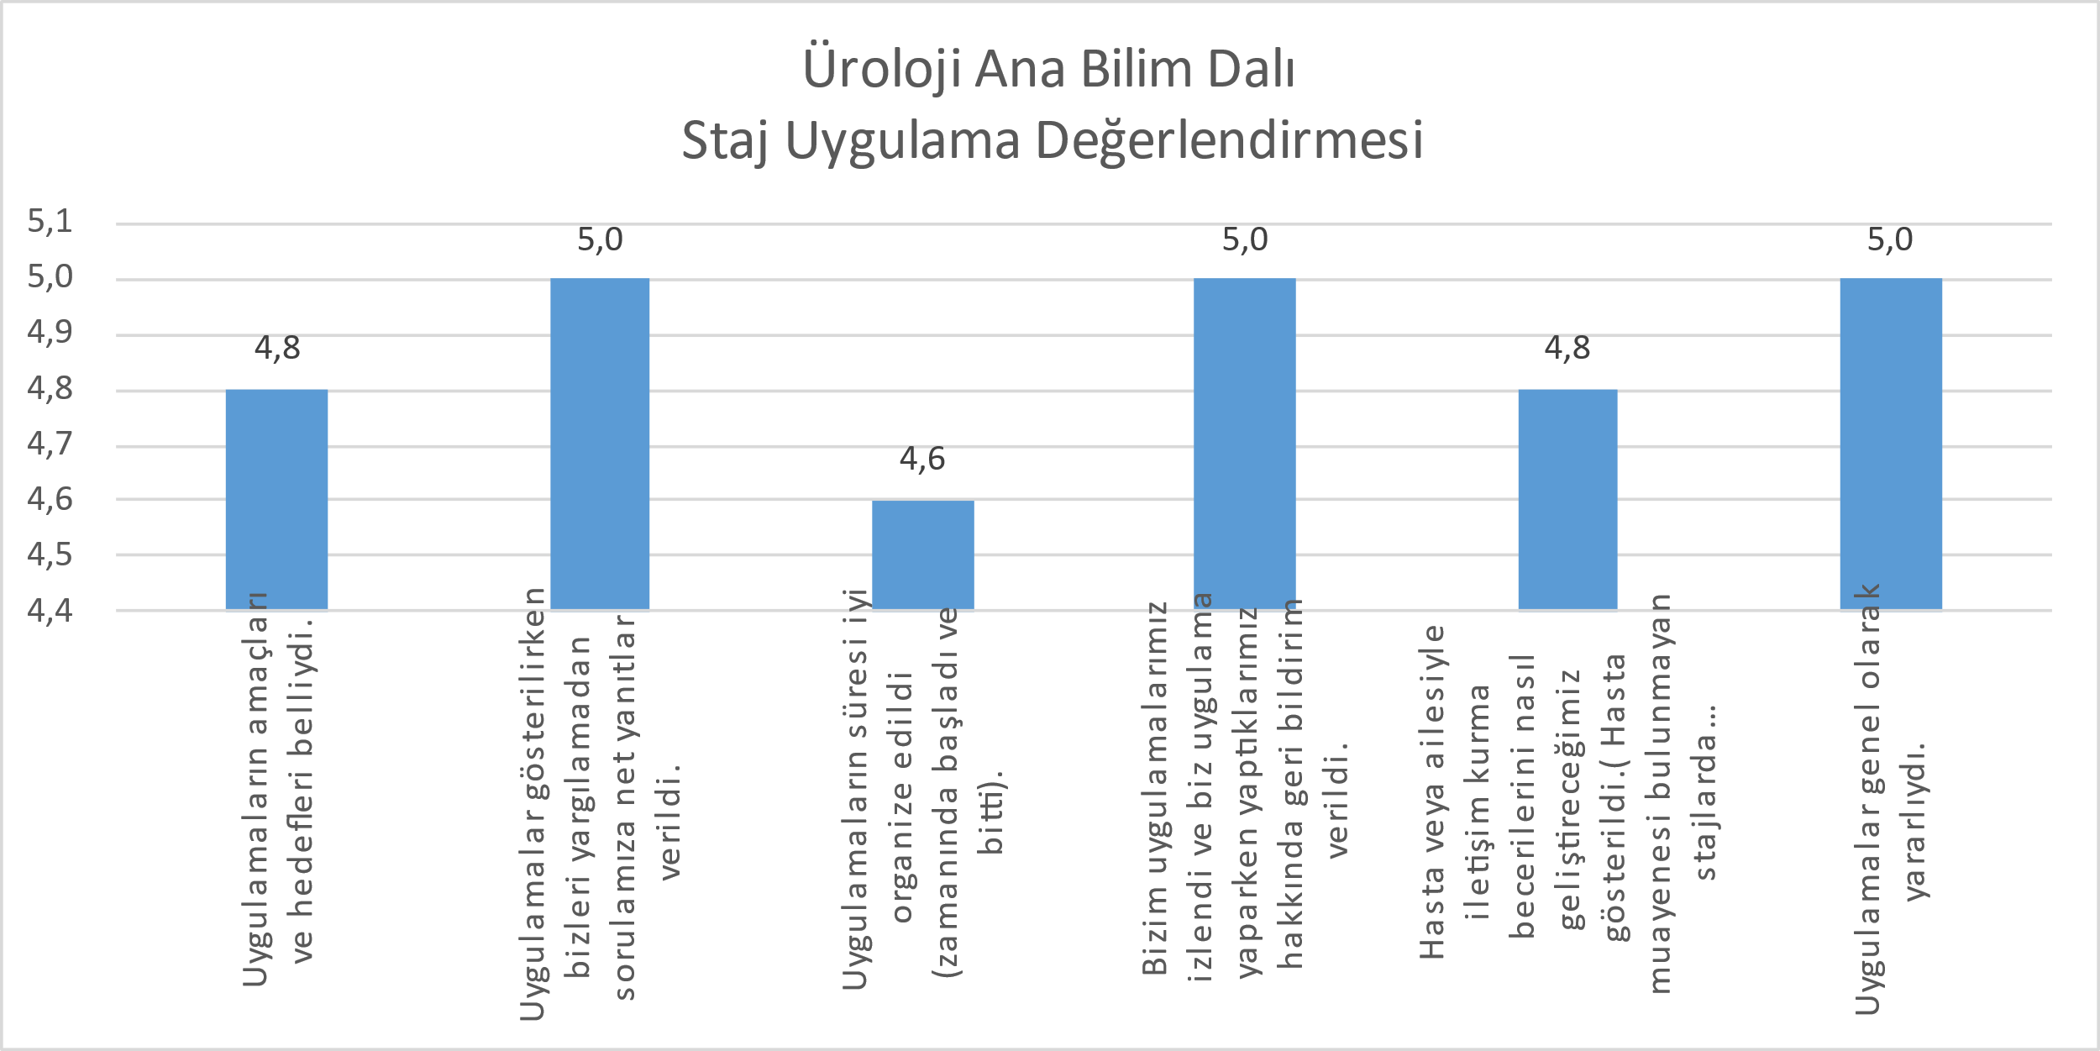

**DÖNEM V-ÜROLOJI STAJI ÖNERİLER**

* Öğrencilerin memnuniyet düzeylerinin yüksek olduğu stajdır.

**DÖNEM V- DOLAŞIM (KARDIYOLOJI-KALP DAMAR CERRAHISI) STAJI**

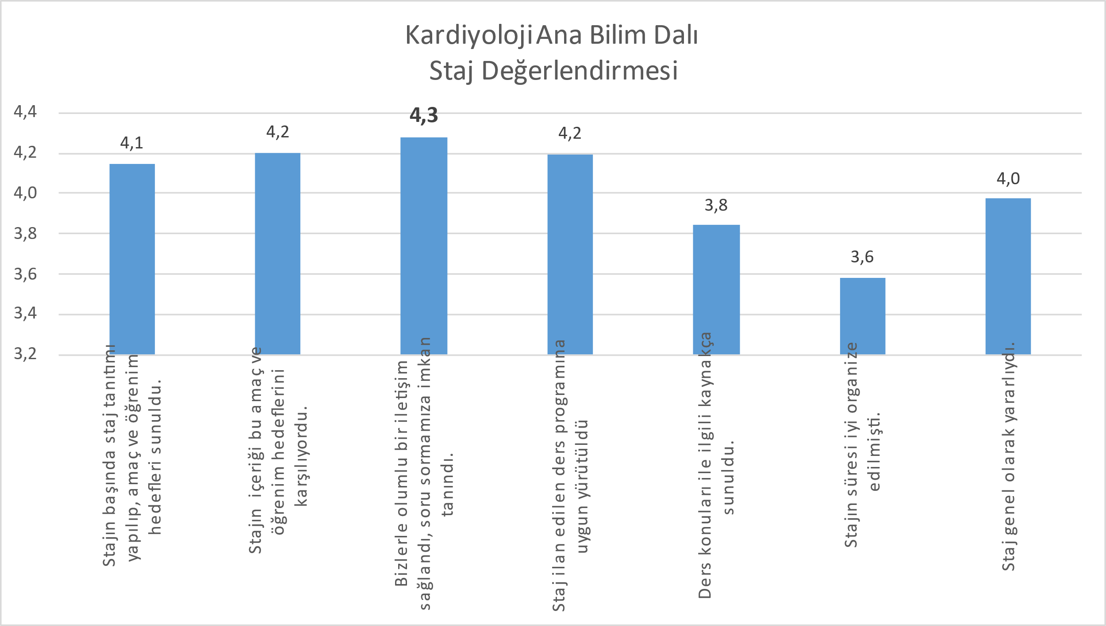

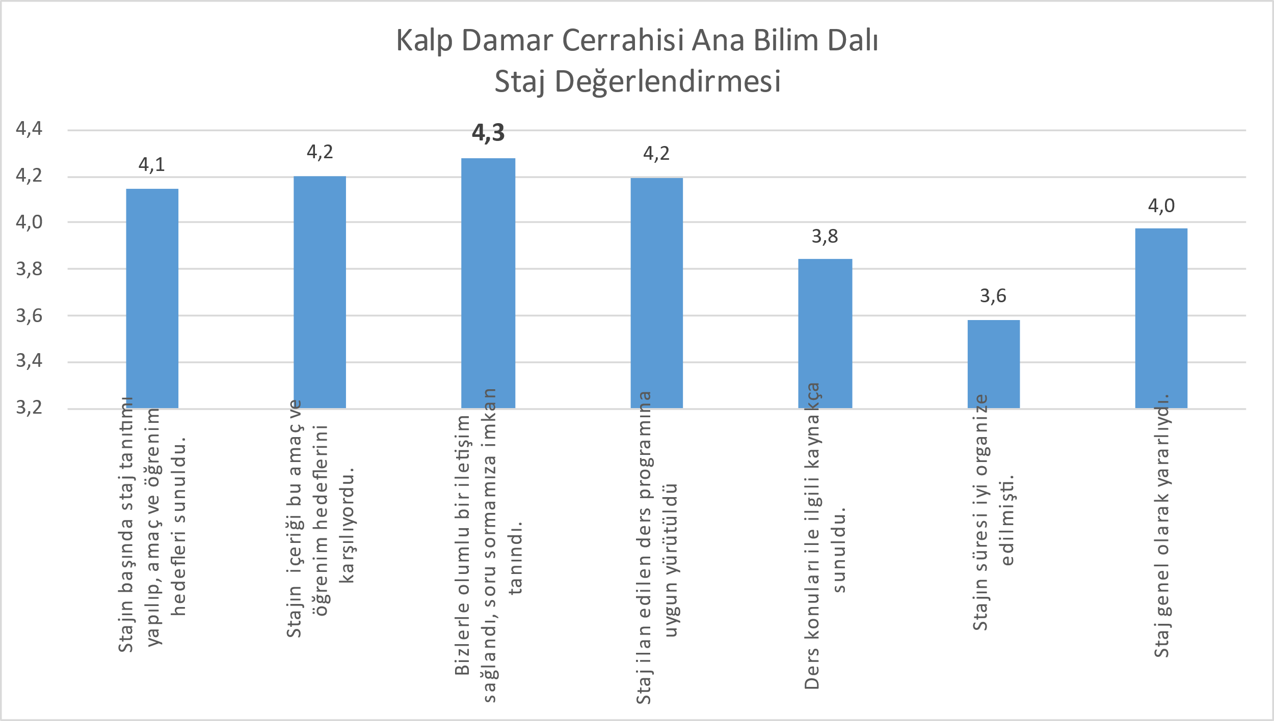

**DÖNEM V- DOLAŞIM STAJI**

* Öğrenciler staj süresini kısa bulmuşlardır. Amaç ve hedeflere göre program içeriği gözden geçirilmeli ya da dönem 5 içindeki staj süresi üzerinde çalışılmalıdır.

**DÖNEM V- DERMATOLOJI STAJI**

**DÖNEM V- DERMATOLOJI STAJI**

* Genel olarak geri bildirim puanları 4.2 ile 4.6 arasında dağılmaktadır. Stajın puanları geçmiş dönem değerlendirmelerine göre azalmıştır. Öğrencilere ders konuları ile ilgili kaynakça sunulması önerilir.

**DÖNEM V -GÖZ HASTALIKLARI STAJI**

**DÖNEM V -GÖZ HASTALIKLARI STAJI**

* Genel ortalama 4,1’dir. Geçmiş dönem değerlendirmelerine göre genel puan yükselmiştir. Stajın başında stj tanıtımının yapılması ve amaç ve öğrenim hedeflerinin sunulması önerilir.
* Öğrencilerin %87’si staj süresinin uygun bulmuşlardır.

**DÖNEM V- SOLUNUM (GÖĞÜS HASTALIKLARI-GÖĞÜS CERRAHISI) STAJI**

**DÖNEM V- SOLUNUM (GÖĞÜS HASTALIKLARI-GÖĞÜS CERRAHISI) STAJI**

* Genel ortalama 4.2 puandır. Staj geri bildirim puanları dengelidir. En düşük puan 4.0 ile stajın süresinin iyi organize edilmesidir. Gelecek ders dönemi için staj süresinin düzenlenmesi önerilir.

**DÖNEM V-RADYOLOJİ STAJI**

**DÖNEM V- RADYOLOJİ STAJI**

* Genel ortalama puanı 4.5’dur. En düşük puan 3.8 ile stajın süresinin iyi organize edilmesidir. Gelecek ders dönemi için staj süresinin düzenlenmesi önerilir.

**DÖNEM V-ADLİ TIP STAJI**

**DÖNEM V- ADLİ TIP STAJI**

Genel ortalama puanı 4.5’dur. En düşük puan 3.8 ile stajın süresinin iyi organize edilmesidir. Gelecek ders dönemi için staj süresinin düzenlenmesi önerilir

**PDÖ Modülleri Değerlendirmesi**

2019-2020 ve 2020-2021 PDÖ Senaryoları Geri Bildirim Puanları

|  |  |  |  |  |  |  |  |  |
| --- | --- | --- | --- | --- | --- | --- | --- | --- |
| Yıl | Dönem | PDÖ # | Merak Uyandirma | Farkli Hipotez | Hipotezlerin Daratilmasi | Oykü Fizik Baki | Ogrenme Hedeflerine Ulasma | Genel |
| 2019-2020 | Dönem I | 1 | 3,06 | 3,28 | 3,42 | 3,46 | 3,46 | 3,36 |
| 2019-2020 | Dönem I | 2 | 2,91 | 3,09 | 3,25 | 3,21 | 3,21 | 3,03 |
| 2019-2020 | Dönem II | 1 | 2,43 | 2,95 | 3,13 | 3,33 | 3,04 | 2,82 |
| 2019-2020 | Dönem II | 2 | 3,19 | 3,27 | 3,31 | 3,51 | 3,36 | 3,33 |
| 2019-2020 | Dönem II | 3 | 2,24 | 2,47 | 2,74 | 3,04 | 2,67 | 2,53 |
| 2019-2020 | Dönem II | 4 | 2,47 | 2,72 | 3,2 | 3,41 | 3,38 | 2,97 |
| 2019-2020 | Dönem III | 1 | 2,55 | 2,92 | 3,05 | 3,31 | 3,1 | 2,9 |
| 2019-2020 | Dönem III | 2 | 2,6 | 2,65 | 3 | 3,12 | 2,98 | 2,77 |
| 2020-2021 | Dönem I | 1 | 3,74 | 3,99 | 4,16 | 4,23 | 4,2 | 4,03 |
| 2020-2021 | Dönem I | 2 | 3,55 | 4,01 | 4,38 | 4,44 | 4,26 | 3,87 |
| 2020-2021 | Dönem I | 3 | 3,77 | 4,23 | 4,35 | 4,53 | 4,48 | 4,2 |
| 2020-2021 | Dönem II | 1 | 3,05 | 3,49 | 3,54 | 3,74 | 3,66 | 3,39 |
| 2020-2021 | Dönem II | 2 | 3,36 | 3,62 | 3,55 | 3,78 | 3,57 | 3,41 |
| 2020-2021 | Dönem II | 3 | 3,42 | 3,58 | 3,68 | 3,9 | 3,78 | 3,6 |
| 2020-2021 | Dönem II | 4 | 3,52 | 3,61 | 4,02 | 4,53 | 4,26 | 3,86 |
| 2020-2021 | Dönem III | 1 | 3,12 | 3,41 | 3,7 | 3,98 | 3,9 | 3,54 |

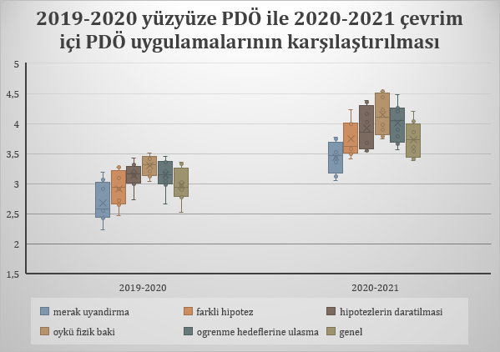

**PDÖ ÖNERİLER**

Akdeniz Üniversitesi Tıp Fakültesinde yüz yüze uygulanan PDÖ modülleri 2019-2020 eğitim öğretim yılının Mart ayında gerçekleşen kapanma süreci sonrası çevrim içi olarak uygulanmaya başlanmıştır. Kapanmanın ilk haftasına denk gelen Dönem I 3. PDÖ modülü uygulanamamıştır. 2020-2021 yılında uzaktan eğitim yöntemleri ile sürdürülen eğitim öğretim kapsamında PDÖ modülleri için değişikliğe geçilmiş ve bu süreç ön planda eğitim yönlendiricilerinin ve öğrencilerin eğitimi ile yürütülmüştür. Değişim sürecinde PDÖ koordinatörlüğü tarafından eğitim yönlendiricileri için bire bir destek sağlanmıştır. Öğrencilerin bilgi kazanımı ve bilgi paylaşımı süreçlerinde öğrenim hedefleri ile ilgili sunumlar hazırlamaları ile yürüyen bir strateji izlenmiştir. Tüm öğrencilerin, tüm öğrenim hedefleri ile ilgili sunumlar hazırlamaları zorunlu tutularak öğrencilerin oturumlara katılımları teşvik edilmiştir. 2020-2021 döneminde senaryolar ile ilgili alınan geri bildirimlerde, yüz yüze yapılan PDÖ’ler ile karşılaştırıldığında daha yüksek puanlar alındığı tespit edilmiştir. Öğrencilerin Çevrim içi uygulanan PDÖ oturumlarından memnuniyetinin iyi yönde olduğu izlenmektedir.

**KIRKPATRIC DÜZEY 2: BAŞARI DURUMU**

**ÖĞRENCİLERİN SINAVA KATILIM DURUMLARI VE NOT ORTALAMASI(%)**

|  |  |  |  |  |  |
| --- | --- | --- | --- | --- | --- |
| **2020-2021-Başarı Ortalamaları** | | | | |  |
| **Dönem** | **Ders** | **Toplam Öğrenci Sayısı** | **Başarılı Öğrenci Sayısı** | **Başarılı Öğrenci %** | Not ortalaması |
| **Dönem 1** | Dönem 1 Kurul Yıl Sonu | 314 | 233 | 74,20 | 64,27 |
| **Dönem 2** | Dönem 2 Kurul Yıl Sonu | 347 | 274 | 78,96 | 64,88 |
| **Dönem 3** | Dönem 3 Kurul Yıl Sonu | 315 | 298 | 94,60 | 68,97 |
|  |  |  |  |  |  |
| **Dönem 4** | Bütünleşik Cerrahi | 326 | 308 | 94,48 | 77,53 |
|  | Bütünleşik Dahiliye | 325 | 301 | 92,62 | 73,5 |
|  | Çocuk Sağlığı Hastalıkları | 403 | 317 | 78,66 | 66,11 |
|  | Kadın Doğum | 332 | 318 | 95,78 | 70,92 |
|  | Halk Sağlığı | 166 | 163 | 98,19 | 72,16 |
|  | Tıp Etiği | 407 | 405 | 99,51 | 86,94 |
| **Dönem 5** | KBB | 384 | 374 | 97,4 | 78,61 |
|  | Göz Hastalıkları | 396 | 380 | 95,96 | 72,66 |
|  | İnfeksyon Hastalıkları | 385 | 375 | 97,4 | 76,85 |
|  | FTR | 386 | 380 | 98,45 | 75,3 |
|  | Ortopedi | 381 | 377 | 98,95 | 79,22 |
|  | Rasyonel Farma. | 385 | 384 | 99,74 | 83,89 |
|  | Dermatoloji | 383 | 375 | 97,91 | 88,69 |
|  | Acil Tıp | 438 | 411 | 93,84 | 73,91 |
|  | Radyoloji | 368 | 366 | 99,46 | 84,58 |
|  | Üroloji | 384 | 371 | 96,61 | 75,59 |
|  | Adli Tıp | 369 | 361 | 97,83 | 76,32 |
|  | Psikiyatri | 391 | 380 | 97,19 | 76,85 |
|  | Nöroloji-Nöroşirüjü | 377 | 367 | 97,35 | 72,91 |
|  | Solunum | 383 | 371 | 96,87 | 69,83 |
|  | Dolaşım | 395 | 372 | 94,18 | 69,88 |

**2020-2021 eğitim döneminin son 3 yıl başarı düzeyi ile karşılaştırılması**

Planlı çevrimiçi eğitim döneminde (2020-2021) **ASOS ( Akademik Sınav Otomasyon Sistemi) soru bankası** üzerinden yapılması uygun hale gelen çevrimiçi sınavlarda 2018-2019 eğitim dönemine benzer olduğu ve not ortalama ve başarı ortalamalarının bir önceki yıla yani pandeminin başladığı ve acil olarak uzaktan eğitime geçilen 2019-2020 eğitim yılına kıyasla tekrar düştüğü gözlendi. Aynı durum dönem 2 ve dönem 3 başarı durumlarında da tespit edildi (Grafik 1,2).

**Grafik 1: Dönem 1-2-3 son üç yıl not ortalamaları**

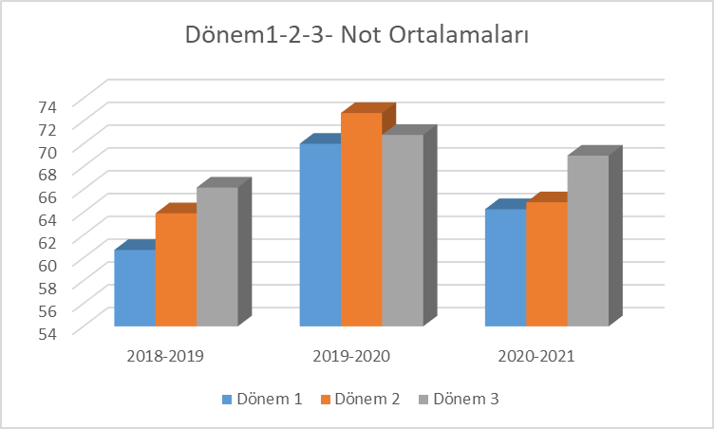

**Grafik 2: Dönem 1,2,3 son üç yıl başarı ortalamaları**

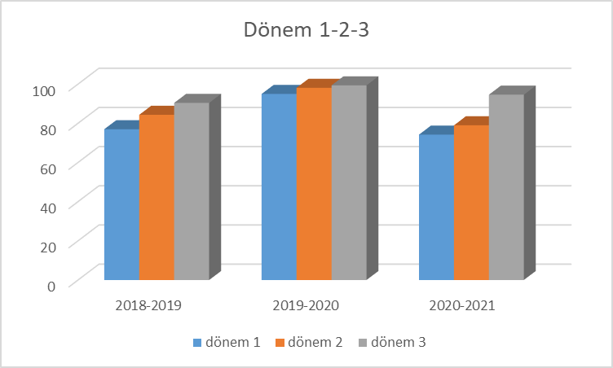

Dönem 4 sınavları incelendiğinde, Bütünleşik Cerrahi, Bütünleşik Dahiliye, Çocuk Sağlığı ve Hastalıkları ve Kadın Hastalıkları ve Doğum gibi büyük stajlarda, 2019-2020 eğitim döneminde not ortalama ve başarı ortalamalarının yükseldiği, ancak planlı uzaktan eğitime geçildiği ve ASOS soru bankası üzerinden çevrimiçi yapıldığı 2020-2021 eğitim döneminde not ortalama ve başarı ortalamalarının 2018-2019 eğitim dönemine benzer olduğu görüldü (Grafik 3,4).

**Grafik 3: Dönem 4 son üç yıl başarı ortalamaları**

**Grafik 4: Dönem IV pandemi öncesi-pandemi sonrası not ortalamaları**

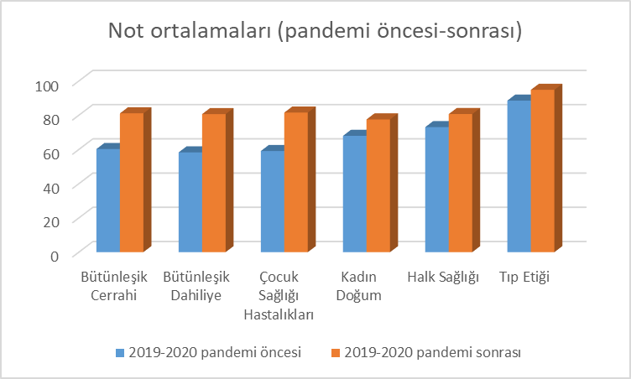

Dönem 5 sınavlarının değerlendirilme sonuçları Grafik 5 ve 6’da izlenmektedir.

**Grafik 5: dönem 5 son üç yıl başarı ortalamaları**

**Grafik 6: Dönem V pandemi öncesi-sonrası başarı ortalamaları**

**ASOS soru bankası ile yapılan sınavların güvenirliğinin değerlendirilmesi**

2020-2021 eğitim yılında ASOS soru bankası üzerinden toplam 241 sınav gerçekleştirilmiştir. Sınav sonrasında sınav analizleri yapılmış, sınavların güvenirliği ve geçerliliği belirlenmiştir. Ayrıca yapılan soru analizleri ile soruların Kabul edilebilir endeksi, **Kuder Richardson 20 ve Kuder Richardson 21 değerleri, Cronbach's alpha değerleri ve testin güçlülüğü,** öğrenciler tarafından doğru cevaplama oranları hesaplanmış, öğretim üyelerine geri bildirim olarak gönderilmiştir.

**Uygulanan sınavlarda sınav analizleri**

|  |  |  |  |  |  |
| --- | --- | --- | --- | --- | --- |
| **Uygulanan sınav sayısı** | **Kabul edilebilir endeksi** | **Kuder Richardson 20** | **Kuder Richardson 21** | **Cronbach's alpha** | **Testin güçlülüğü** |
| 256 | 6.0 | 0.70 | 0.57 | 0.70 | 0.73 |

**SONUÇ**

2020-2021 Eğitim programının değerlendirildiği bu raporda, öğrencilerin ders kurulları ve stajlara ilişkin geribildirimleri değerlendirildiğinde öğrencilerin memnun olduğu söylenebilir. Ders kurulu ve staj süreleri ve öğrencilere verilen kaynakların çeşitlendirilmesi öğrenciler tarafından geliştirilmesi gereken başlıklarda öne çıkmaktadır.